Montevideo, 17 de julio de 2024

Estimado Fabián

La presencia marista en Uruguay cumple 90 años y tenemos muchos motivos para agradecer. Como comunidad, nos encontraremos para celebrarlos en la Misa de la Asunción de María, fiesta patronal de nuestro instituto.
La relación de Marcelino Champagnat con María estaba profundamente marcada por una afectiva y total confianza en Ella, a quien veía como Buena Madre, porque suya era la obra que había emprendido. Él nos puso el nombre de María; de allí hemos heredado el carisma y estamos invitados a seguir cultivando esta dimensión de nuestra espiritualidad que es regalo para la iglesia y para el mundo.
Será una alegría contar con su presencia en esta Eucaristía, que será motivo de encuentro, agradecimiento y celebración.
La Misa se celebrará el jueves 15 de agosto, a las 19 horas, en la Casa San José - calle Mangangá 7790, Km. 16 de Camino Maldonado.
Animados a seguir caminando en comunidad, le saludo fraternalmente,
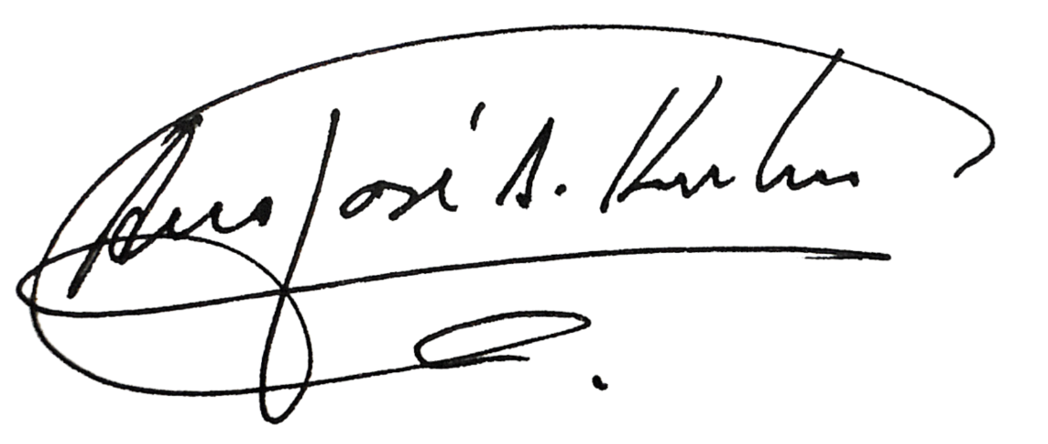

H. José Kuhm
VICEPROVINCIAL



